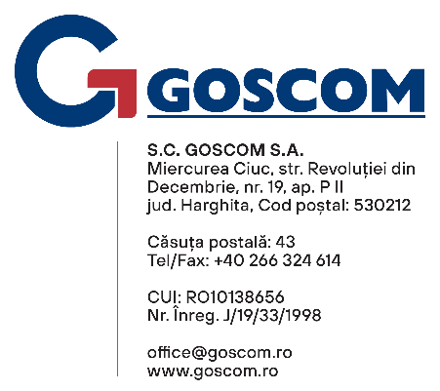
“Societatea de furnizare a energiei termice GOSCOM SA din Miercurea Ciuc caută
o persoană dinamică în funcția de CONTABIL ȘEF.
Responsabilitățile acestei funcții:
- Organizează, îndrumă, conduce, controlează și răspunde de desfășurarea în mod eficient a activității financiar-contabile a societății în conformitate cu dispozitiile legale în vigoare;
- Asigură întocmirea lucrărilor de închidere lunară, verifică alocarea corecta a cheltuielilor și veniturilor pe centre cost sau departamente;
- Întocmește și depune declarațiile fiscale lunare, trimestriale si anuale
- Efectuează calcularea salariilor
- Urmărește permanent legislația din domeniul financiar-contabil și asigură respectarea acesteia;
Candidatul ideal:
- Studii superioare in domeniul economic (Contabilitate, Finante-Banci), avantaj expert contabil cu viza CECCAR
- Experiență în domeniul contabil și/sau financiar minim 3 ani,
- Experiență de utilizare PC, cunoaștere Microsoft Office (Word, Excel) si cunoașterea softului SAGA ;
- Cunoaşterea la nivel profesionist a legislaţiei în domeniul financiar-contabil;
- Abilităţi de comunicare, capacitate de analiză şi sinteză;
- Constituie avantaj deținerea certificatului de inspector resurse umane

Ce oferim:
- Mediu de lucru dinamic și prietenos;
- Program de lucru full time;
- Salariu motivant completat cu tichete de masă;
- Tichete cadou (Paste si Craciun);
- Oportunități de perfecționare într-un domeniu dinamic, cu perspective de dezvoltare pe termen lung

Cei interesați pot depune CV-ul prin email la adresa office@goscom.ro sau personal la biroul din Miercurea Ciuc, str. Revolutiei din Decembrie nr. 19 până la data de 02 decembrie 2024, orele 15. Pentru informații suplimentare puteți suna la nr. 0266324614 sau 0744392207.

